Nom: Diyan Krasimirov Kolev
Grup: 10
Membres del grup de treball:
Diyan Krasimirov Kolev
David Manubens Mercadé

PEC 2: Direcció i Recursos Humans

Preguntes de la Prova
Respon a les següents preguntes particularitzant per l’empresa Q&F (sigues breu i concret).
- Defineix la missió i la visió per l’empresa
La visió és la imatge que tenim de l’empresa a llarg termini, és a dir en el que voldriem que la nostra empresa es convertis. Dit d’una altra manera, la visió constitueix un conjunt d’objectius a llarg termini per la nostra empresa.
La missió suposa respondre a les preguntes de perque i per què existeix l’empresa, és a dir quines demandes ha de satisfer per a una determinada clientela. La missió suposa concretar la visió de l’empresa.

- Aplica l’anàlisi DAFO. La resposta a aquesta pregunta pot millorar molt si es discuteix en grup
Anàlisi DAFO | (D) Debilitats | (F) Fortaleses
Anàlisi intern | - Dificultats en la distribució i transport.  - Desconfiança en el comerç electrònic, cal assegurar els tràmits de facturació i pagament.  - Alta competència en el sector | - Obrador propi, ens ofereix avantatges en quant a stock, no dependre de cap proveïdor.  - No totes les empreses del sector ofereixen la possibilitat de compra per Internet.  - Actualment ja es disposa d’una cartera de clients que va en augment.  - Gama de productes al llarg de tot l’any (no estacionalitat).
 | (A) Amenaces | (O) Oportunitats
Anàlisi extern | - Contaminació produïda a l’obrador en el procés de fabricació  - Aturades en la xarxa, podrien provocar pèrdua de clients habituals en la compra per Internet.  - Riscos sanitaris al treballar amb productes alimentaris.  - Possibilitat de clients insatisfets per no rebre un producte a temps (problemes de transport i distribució). | - Millorar la qualitat del producte perquè siguin més atractius al consumidor (ex. aconseguir denominació d’origen)  - Intentar cobrir tot el territori nacional, requereix una forta inversió.  - Obtenció de subvencions o ajudes.

- Per a un horitzó de 3 anys i a la vista de DAFO, proposa una estratègia i explica-la definit (TR12):
  - El posicionament competitiu
Per a l’empresa Quik&Fresh optaria per una estratègia de lideratge en costos i producte concentrat. Per lideratge en costos em refereixo a fer un producte que degut a la seva senzillesa pot ser produït a molt baix cost, més que altres productes del tipus fast food. Concentrat implica que em concentraria en dos productes: sandwitch i amanides. Aquest fet es degut a que si t’especialitzes amb un cert producte pots optimitzar els processos per tal de millorar els costos i la producció. Per que fa la clientela seria gent que no té temps per menjar a casa seva i/o no vol cuinar però que al mateix temps vol cuidar el seu aspecte i per tant no vol menjar en el típic fast food estil McDonalds.
  - Les competències distintives i canvis estratègics.
Pel que fa als canvis estatègics, dins el mercat dels menjars preparats, podríem parlar d’assolir un nivell de qualitat alimentaria dels seus productes superior al de la competència . El producte Quick&Fresh es un producte que es pot consumir regularment sense causar efectes perjudicials en la salut del consumidor com ara el sobrepès o el colesterol, com pot ser el cas d’altres productes fast food. Igualment esta el fet de poder demanar el producte des de casa que sempre suposa una ampliació de les circumstancies de consum, es a dir en quines circumstàncies consumeixes el producte. Per tant farien falta competències distintives com ara coneixements de dietètica per tal de garantir la qualitat del producte i els efectes a llarg termini del consum repetit d’aquest. Igualment faran falta coneixements de con gestionar una ret de distribució eficient per les entregues a domicili.
  - Concreta els punts anteriors en 4 objectius per als pròxims 3 anys, expressant-los en termes també quantitatius si es possible.
- Aconseguir un producte que es pugui consumir regularment sense causar efectes perjudicials sobre la salut del consumidor
- Aconseguir un sistema de distribució del producte eficaç, es a dir que les comandes realitzades es rebin al domicili en menys de 15 minuts.
- Obrir 3 botigues en centres de negocis/zones d’oficines importants per tal de aprofitar potencial de consum de la gent que hi treballa i no té temps per anar a casa a menjar.
- Realitzar una campanya publicitària realçant les competències distintives del producte Quick&Fresh

- Tria un dels objectius anteriors i fes una planificació: quins indicadors et permeten mesurar l’assoliment i la seva evolució temporal prevista, quines tasques s’han de portar a terme, ubica-les al temps (calendari gràfic: Gantt), estima els diferents tipus de recursos necessaris per cada tasca i una idea quantitativa.
L’objectiu de realitzar una campanya publicitaria: seria necessari contractar un/varis empleats especialitzats en marketing, perque realitzin una estrategia de publicitat adaptada a la nostra empresa de forma que s’aconsegueixi atreure mes clients. Cal invertir diners en aquesta campanya publicitaria i intentar fer-la arribar a un public ampli.
Idees per aconseguir-ho podrien ser posar billboards en zones per on passa molta gent diariament, publicar anuncis en pagines web d’altres empreses, personalitzar l’embalatge dels productes amb el logotip de la nostra empresa,etc.

- Què mesures prendries per poder fer el seguiment i control d’aquests plans i d’assegurar l’assoliment d’aquest objectiu?
S’haura de fer una bona planificacio de les tasques a realitzar per aconseguir els objectius que previament tambe hem de marcar. Hem de fer una previsio del pressupost necessari per a portar a terme aquesta campanya publicitaria i controlar que ens ajustem a aquest durant la realitzacio de la campanya. Tambe cal controlar que tots els empleats implicats realitzin les tasques que tenen assignades.
Per analitzar els efectes de la nostra campanya seria necessari generar estadistiques sobre el nombre de clients durant un periode determinat i analitzar si ha hagut un increment o decrement de les compres en les nostres botigues en aquest periode.

- Respon a la pregunta que més t’agradi de les dues següents:
  - Elegeix un model d’estructura organitzativa apropiada (funcional, per resultats, ...) i dibuixa l’organigrama. Entre els extrems burocràtic i adhocràtic a on situaries l’empresa o les diferents unitats que la composen. Explica els teus motius per a aquestes dues eleccions.
  - Identifica quines són les principals qüestions ètiques en relació a la responsabilitat social de Q&F i quin es el directiu o directiva i el departament més implicat en cadascuna d’aquestes qüestions

Estructura funcional, és l’estructura més comú entre les petites o mitjanes empreses, entre les seves principals avantatges es troba que no tenim que duplicar els recursos i la claredat de les línees de autoritats (identifiquem clarament els diferents nivells de jerarquia).

Director General
i Finances

Director
Comercial
Director de Compres,
Producció i Logística
Director RRHH

Teleoperadors
Encarregat
de Botiga
Operaris
Transportista
Administratives

Venedors

Es tracta d’un esquema burocràtic, on existeix un alt grau de jerarquització i especialització.
- Quin estil de lideratge creus que es el convenient a l’obrador, les botigues, la central -teleoperadors i administratius- i entre la direcció general i les direccions departamentals? ¿Perquè?
Obrador: Escolliria un estil autoritari ja que els processos ja estan molt estblerts i no s’han de prendre decisions de molta transcendència. Simplement s’han de coneixer els processos a seguir i seguir-los. Per tant l’encarregat simplement ha de dictar quines son les tasques a realitzar segons un guió establert amb anterioritat per algu altre.
Tendes: Les botigues funcionarien en una línia semblant al obrador. Se suposa que tothom sap el que ha de fer i no cal prendre moltes decisions ja que els processos ja han estat definits prèviament. En cas de dubte el encarregat de la botiga hauria de dictar què s’ha de fer.
La Central: Els teleoperadors i els administratius també seguieixen un guió i en principi no han de prendre moltes decissions. Per tant aplicaria una estratègia laissez-faire. Si sorgís algun dubte o decisió a prendre minimament important haurien de demanar al seu superior que fer.
Direcció Genral i Direcció Departamentals: Els directius són els encarregats deprendre les decisions que realment marcan el rumb de l’empresa. La direcció general té una visió global de l’empresa mentre que la direcció departamental té una visió més concreta de el departament en concret. Per tant, a l’hora de prendre decisions crec que s’hauria d’adoptar un mètode democratic, on la direcció departamental informès a la direcció general dels detalls d’interes i amb la visió concreta de la direcció departamental i la visio global de la direcció general es pugui prendre una bona decisió.

- Fes l’anàlisi del lloc de treball del encarregat d’una botiga (a cada botiga hi han 5 venedors, un dels quals es l’encarregat) seguint el model de la pàg. 105 del llibre.
Nom del lloc de treball: encarregat de botiga
Lloc del que depen jerarquicament: Director comercial
Llocs que supervisa: Venedors
Descripcio general del lloc de treball: aquest professional es el responsable de la planificacio, organitzacio y funcionament del punt de venta. Sota la seva supervisio estaran un o mes Venedors depenent de la dimensio y volum de ventes de l’establiment.
Mante contacte directe amb clientes i proveidors de mercaderies propies de l’actividad comercial del seu establiment.

Descripcio de tasques i funcions:
- Planificar i organitzar el funcionament del punt de venta
- Supervisar l’execucio estrategica comercial de l’establiment
- Organitzar els horaris dels empleats
- Portar les gestions comercials i financeres de la botiga (compliment amb la previsio pressupostaria establerta per l’exercici o periode concret)
- Supervisar i dirigir el personal de l’establiment
- Establir els controls d’inventaris
- Mantenir contacte amb clients i proveidors de mercaderies propies de l’establiment

Gestionar el aprovisionamiento.
Organizar las labores de venta.
Dirigir al personal del establecimiento.

Formacio académica: No es absolutament necessari tenir titol universitari
Coneixements necessaris:
- excel·lent comunicacio oral
- molta experiencia en l’ambit de vendes/comerç i coneixement del funcionament intern d'una botiga.
- excel·lents relacions interpersonals
Coneixements i destresses:
- Excel·lent comunicacio oral
- Molt bona capacitat d’organitzar un grup de persones petit
- Qualitats de lideratge i motivacio
- Excel·lents relacions interpersonals

- Respon a la pregunta que més t’agradi de les dues següents:
  - Cóm faries el reclutament dels venedors de les botigues (intern / extern i quines fonts de reclutament empraríeu)? I pels encarregats de tenda?
Les dues captures de més avall son d’un formulari agafat a una botiga de d’empresa Zara ¿Us semblaria adient aquest tipus de canal per els venedors? Perquè? Perquè ho fa Zara?

Reclutament dels venedors de las botigues: Per aquest lloc de treball es tindria que realitzar un reclutament extern ja que no es possible que dins la empresa hi hagi personal que estigui disposat a ocupar el lloc de venedor que segurament suposaria un treball més dolent que el que tenia, a no ser que sigui degut a una rotació interna o un trasllat. Pel que fa les fonts de reclutament emplearia la borsa de treball i/o anuncis als medis ja que no es tracta d’un lloc que requiereixi molts coneixaments.
Reclutament dels encarregats de les tendes. Pel que fa als encarregats de les tendes, emplearia un sistema de reclutament intern, probablament buscaria dins la mateixa botiga i promocionaria a algun dels millors venedors. La rao es que els venedors ja portaran un temps treballant a la botiga i coneixaran aquesta millor que algu extern que entres directament a dirigir la botiga.

Amb aquest canal zara intenta que la gent que compra habitualment a les seves tendes i està interessada per mon de la moda al veure com funciona la botiga es plantegi s’opció de treballar a la mateixa botiga. Aquest canal té la ventatge de que si la persona esta ineressada i veu aquesta “propaganda” ja estarà a la mateixa botiga i es podra fer una idea més adient de com seria treballar alla que si rebes la propaganda a casa seva o si ho veies en una revista.

- ¿Quin lloc de treball creus que ha de tenir més retribució: la direcció de compres, producció i logística o la direcció de recursos humans? No es tracta solament de que expressis la teva opinió, si no de que la raonis en termes de valoració del lloc de treball: quins criteris penses que són adients i rellevants per valorar l’aportació d’aquests dos llocs de treball a l’empresa i com queden posicionats o valorats cadascú dels dos llocs per cada criteri i també globalment. Intenta formalitzar en una taula (criteris / llocs de treball)
- Les dues direccions son fonamentals pel bon funcionament de l’empresa. La direcció de RRHH ha de seleccionar els treballadors de l’empresa (que també son part del capital d’una empresa). Tot i això, com l’empresa es dedica a la venda de productes alimentaris, la direcció de compres, producció i logística hauria d’estar millor remunerada, al cap i a la fi ells controlaran o gestionaran tot el procés d’elaboració i distribució.
S’hauria d’analitzar també el compliment dels objectius i el seguiment de la planificacio de cadascun, perque la comparacio sigui mes precisa i objectiva.
- ¿Per quins llocs de treball et sembla més adient una retribució variable basada en mesures objectives del rendiment “plans d’incentius”? ¿Expressa per un d’aquests llocs de treball com mesurar els resultats a avaluar?

Em sembla que els llocs de treball on seria més adient una retrivució variable seria els llocs de treball relacionats amb les vendes. El motiu és que tothom té que vendre el mateix producte i per tant si algu amb els mateixos recurssos aconsegueix vendre més que una altra persona vol dir que ha fet millor els seu treball i per tant mereix un salari millor.

Els resultats a evaluar serien en aquest cas el total de vendes d’una determinada botiga. Si una tenda ven més productes que una altra, els treballadors de la primera mereixen tenir un salari mes alt.

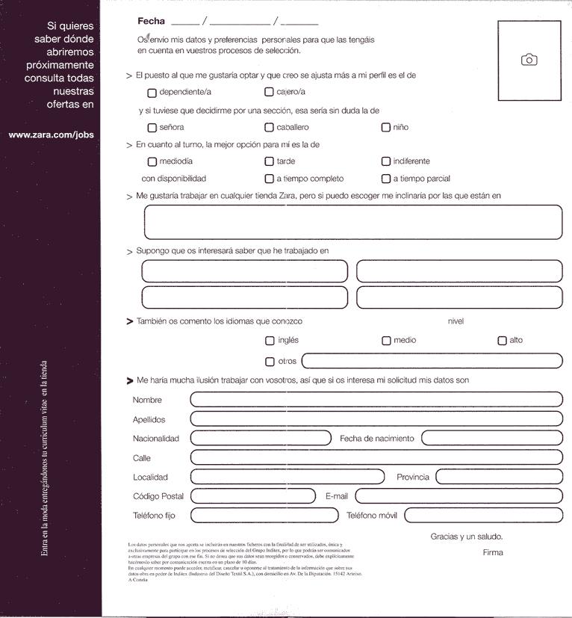

Les mesures objectives es poden expressa quantitativament i expressen els resultats o la quantitat d’output que el treballador n’obté. Per contraposició, les mesures subjectives no s’expressen quantitativament, al menys de forma directa, i s’obtenen mitjançant l’opinió de persones (caps, col·legues, subordinats, clients, ...) sobre diferents aspectes del desenvolupament de l’empleat a la feina, no necessàriament relacionats amb outputs

